第三章 会计科目与账户
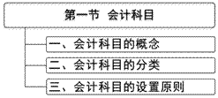
一、会计科目的概念
对会计要素的具体内容进行分类核算的项目，称为会计科目。

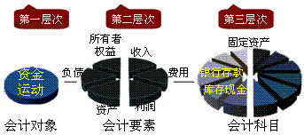
二、会计科目的分类
（一）按反映的经济内容分类
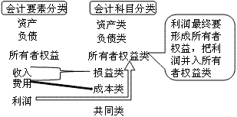
分类 |  | 编号 | 会计科目名称 | 编号 | 会计科目名称
资产类 | 流动资产 | 1001 | 库存现金 | 1231 | 坏账准备
资产类 | 流动资产 | 1002 | 银行存款 | 1402 | 在途物资
资产类 | 流动资产 | 1012 | 其他货币资金 | 1403 | 原材料
资产类 | 流动资产 | 1101 | 交易性金融资产 | 1404 | 材料成本差异
资产类 | 流动资产 | 1121 | 应收票据 | 1405 | 库存商品
资产类 | 流动资产 | 1122 | 应收账款 | 1406 | 发出商品
资产类 | 流动资产 | 1123 | 预付账款 | 1408 | 委托加工物资
资产类 | 流动资产 | 1131 | 应收股利 | 1411 | 周转材料
资产类 | 流动资产 | 1221 | 其他应收款 | 1471 | 存货跌价准备
资产类 | 非流动资产 | 1501 | 持有至到期投资 | 1601 | 固定资产
资产类 | 非流动资产 | 1503 | 可供出售金融资产 | 1602 | 累计折旧
资产类 | 非流动资产 | 1511 | 长期股权投资 | 1604 | 在建工程
资产类 | 非流动资产 | 1521 | 投资性房地产 | 1605 | 工程物资
资产类 | 非流动资产 | 1531 | 长期应收款 | 1701 | 无形资产
资产类 | 非流动资产 | 1801 | 长期待摊费用 | 1702 | 累计摊销
负债类 | 流动负债 | 2001 | 短期借款 | 2211 | 应付职工薪酬
负债类 | 流动负债 | 2201 | 应付票据 | 2221 | 应交税费
负债类 | 流动负债 | 2202 | 应付账款 | 2232 | 应付股利
负债类 | 流动负债 | 2203 | 预收账款 | 2241 | 其他应付款
负债类 | 非流动负债 | 2501 | 长期借款
负债类 | 非流动负债 | 2502 | 应付债券
负债类 | 非流动负债 | 2701 | 长期应付款
所有者权益类 |  | 4001 | 实收资本
 |  | 4002 | 资本公积
 |  | 4101 | 盈余公积
 |  | 4103 | 本年利润
 |  | 4104 | 利润分配
成本类 |  | 5001 | 生产成本
 |  | 5101 | 制造费用
 |  | 5201 | 劳务成本
 |  | 5301 | 研发支出
损益类 |  | 6001 | 主营业务收入 | 6401 | 主营业务成本
 |  | 6051 | 其他业务收入 | 6402 | 其他业务成本
 |  | 6101 | 公允价值变动损益 | 6403 | 营业税金及附加
 |  | 6111 | 投资收益 | 6601 | 销售费用
 |  | 6301 | 营业外收入 | 6602 | 管理费用
 |  |  |  | 6603 | 财务费用
 |  |  |  | 6701 | 资产减值损失
 |  |  |  | 6711 | 营业外支出
 |  |  |  | 6801 | 所得税费用

【例题·单选题】会计科目按会计要素（即经济内容）分类，“本年利润”科目属于（ ）。
A.资产类科目
B.所有者权益类科目
C.成本类科目
D.损益类科目
『正确答案』B

【例题·多选题】按经济内容分类，下列科目属于损益类科目的有（ ）。
A.主营业务成本
B.生产成本
C.制造费用
D.管理费用
『正确答案』AD
『答案解析』选项BC，属于成本类科目。

（二）按提供信息的详细程度及其统驭关系不同
1.总分类科目
又称总账科目或一级科目，是对会计要素的具体内容进行总括分类、提供总括信息的会计科目。
2.明细分类科目
又称明细科目，是对总分类科目作进一步分类，提供更为详细和具体会计信息的科目。
银行存款 1 000 ——工行 400
——建行 600
总分类科目 明细科目
应收账款1000 ——北京300 ——张三100
——李四200
——天津700 ——王五300
——赵六400
一级 二级 三级
总分类科目 明细分类科目=明细科目
如果某一总分类科目所属的明细分类科目较多，可在总分类科目下设置二级明细科目，在二级明细科目下设置三级明细科目。
总分类科目和明细分类科目的关系：
总分类科目对其所属的明细分类科目具有统驭和控制的作用，而明细分类科目是对其所归属的总分类科目的补充和说明。
【例题·判断题】明细分类科目就是二级科目。（ ）
『正确答案』×
『答案解析』一级科目以下都统称为明细科目。

三、会计科目的设置原则
（1）合法性原则。为了保证会计信息的可比性，所设置的会计科目应当符合国家统一的会计制度的规定。
总分类科目：一般由财政部统一制定。
明细分类科目：除会计制度规定设置的以外，可以根据本单位经济管理的需要和经济业务的具体内容自行设置。
例如：应交税费——应交增值税（进项税额）属于会计准则规定设置的明细分类科目。
（2）相关性原则。会计科目的设置，应当为提供有关各方所需要的会计信息服务，满足对外报告与对内管理的要求。
（3）实用性原则。在合法性的基础上，应根据企单位自身特点，设置符合企业需要的会计科目。
注意：也不是所有的总分类科目都设置明细科目。
例如：本年利润就没有明细科目
【例题·判断题】在不影响会计核算要求和会计报表指标汇总，对外提供统一的财务会计报表的前提下，企业可以自行增设、减少或合并某些会计科目。（ ）
『正确答案』√

【例题·单选题】每个单位设置会计科目都应当遵循相关性原则，相关性原则是指（ ）。
A.所设置的会计科目应当符合国家统一的会计制度的规定
B.所设置的会计科目应当符合单位自身特点，满足单位实际需要
C.所设置的会计科目应当为提供有关各方所需要的会计信息服务，满足对外报告和对内管理的要求
D.所设置的会计科目应当满足编制财务会计报表的需要
『正确答案』C
『答案解析』选项A，属于合法性原则；选项B，属于实用性原则；选项D，没有这种说法。

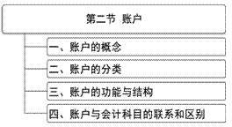
一、账户的概念
账户是根据会计科目设置的，具有一定格式和结构，用于分类反映会计要素增减变动情况及其结果的载体。
会计科目只是对会计要素的具体内容进行了分类，不能进行具体的会计核算，不能反映经济业务发生所引起的会计要素各项目的增减变动情况和结果。
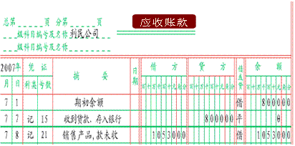
二、账户的分类
（一）根据提供信息的详细程度及其统驭关系分类
1.总分类账户是指根据总分类科目设置的，用于对会计要素具体内容进行总括分类核算的账户，简称总账。
2.明细分类账户是根据明细分类科目设置的，用来对会计要素具体内容进行明细分类核算的账户，简称明细账。
总分类账户和所属明细分类账户核算的内容相同，只是反映内容的详细程度有所不同，两者相互补充，相互制约，相互核对。
总分类账户统驭和控制所属明细分类账户，明细分类账户从属于总分类账户。
【例题·判断题】明细分类账户是根据明细分类科目设置的，用于对会计要素具体内容进行总括分类核算的账户。（ ）
『正确答案』×
『答案解析』明细分类账户是根据明细分类科目设置的，用于对会计要素具体内容进行明细分类核算的账户。

（二）根据核算的经济内容分类
资产类账户
负债类账户
所有者权益类账户
成本类账户
损益类账户
共同类账户
【例题·判断题】账户按其所反映的经济业务内容分类，可分为总分类账户和明细分类账户。（ ）
『正确答案』×
『答案解析』账户根据提供信息的详细程度及其统驭关系分类，可分为总分类账户和明细分类账户。

三、账户的功能与结构
（一）账户功能
账户的功能在于连续、系统、完整地提供企业经济活动中各会计要素增减变动及其结果的具体信息。
会计要素在特定会计期间增加和减少的金额，分别称为账户的“本期增加发生额”和“本期减少发生额”，二者统称为账户的“本期发生额”；
会计要素在会计期末的增减变动结果，称为账户的 “余额”，具体表现为期初余额和期末余额，账户上期的期末余额转入本期，即为本期的期初余额；
账户本期的期末余额转入下期，即为下期的期初余额。
四个金额要素：
例如：
现金月初余额1 000元，工资收入现金6 000元，现金支付生活费4 000元，月末余额3 000元。
其中：期初余额＝1 000元
本期增加发生额＝6 000元
本期减少发生额＝4 000元
期末余额＝3 000元
期末余额=期初余额十本期增加发生额一本期减少发生额
1.期末余额一期初余额=本期增加发生额一本期减少发生额
2.期末余额+本期减少发生额=期初余额＋本期增加发生额
3.本期减少发生额=期初余额＋本期增加发生额－期末余额
4.本期增加发生额=期末余额＋本期减少发生额－期初余额
【例题·多选题】账户中各项金额的关系可用（ ）表示。
A.本期期末余额＝期初余额＋本期增加发生额－本期减少发生额
B.期初余额＋本期增加发生额＝本期期末余额＋本期减少发生额
C.本期期末余额＝本期增加发生额＋本期减少发生额
D.本期期初余额＝上期期末余额
『正确答案』ABD
『答案解析』选项C，本期期末余额＝期初余额＋本期增加发生额－本期减少发生额。

（二）账户结构
1.基本结构
（1）账户名称（即会计科目）；
（2）日期（用以说明经济业务记录的日期）；
（3）凭证字号（表明账户记录所依据的凭证）；
（4）摘要（概括说明经济业务的内容）；
（5）金额（增加额、减少额和余额）。
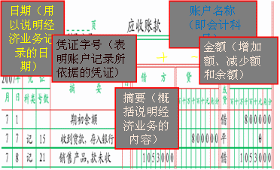
2.简化结构：
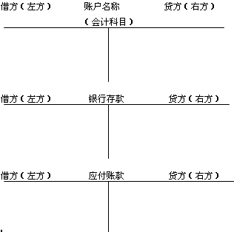
【例题·多选题】下列说法正确的有（ ）。
A.账户的期末余额等于期初余额
B.余额一般与增加额在同一方向
C.账户的左方发生额等于右方发生额
D.如果一个账户的左方记增加额，右方就记减少额
『正确答案』BD
『答案解析』选项A，正确的表述为：本期账户的期末余额等于下期的期初余额；选项C，账户的左方发生额不一定等于右方发生额。

四、账户与会计科目的关系
从理论上讲，会计科目与账户是两个不同的概念，二者既有联系，又有区别。
会计科目与账户都是对会计对象具体内容的分类，两者核算内容一致，性质相同。
会计科目是账户的名称，也是设置账户的依据；账户是会计科目的具体运用，具有一定的结构和格式，并通过其结构反映某项经济内容的增减变动及其余额。
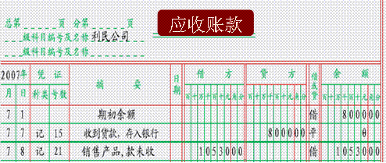
【例题·多选题】关于账户与会计科目的联系和区别，下列表述中正确的有（ ）。
A.会计科目是账户的名称，账户是会计科目的具体运用
B.会计科目与账户两者口径一致，性质相同
C.会计科目不存在结构，账户则具有一定的格式和结构
D.会计科目可以记录经济业务的增减变化及其结果
『正确答案』ABC
『答案解析』选项D，账户可以记录经济业务的增减变化及其结果。

【例题·判断题】在会计核算的具体方法中，设置账户占有重要位置，它决定着会计科目的开设，是正确进行会计核算的一个重要条件。（ ）
『正确答案』×
『答案解析』在会计核算的具体方法中，设置会计科目占有重要位置，它决定着账户的开设，是正确进行会计核算的一个重要条件。

本章小结
